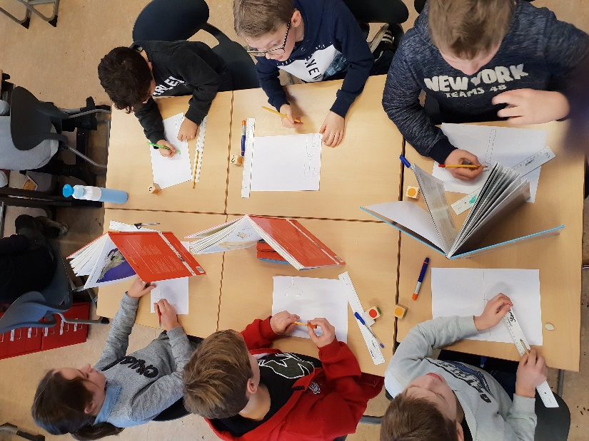
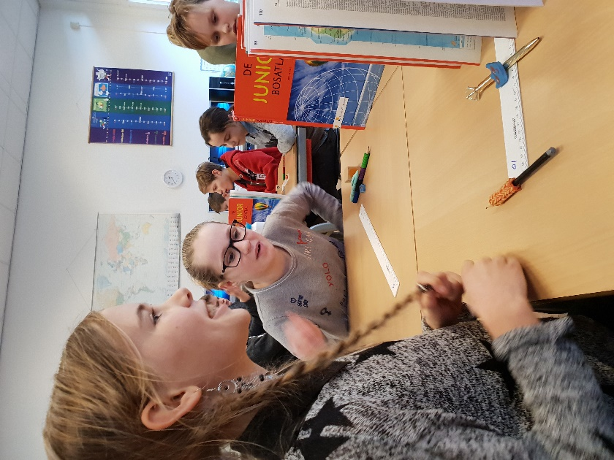

Met kanjer zijn wij nog regelmatig bezig met het leren kennen van elkaar.
Ondanks dat we elke dag bij elkaar in de klas zitten kunnen we nog heel veel over en van elkaar leren!

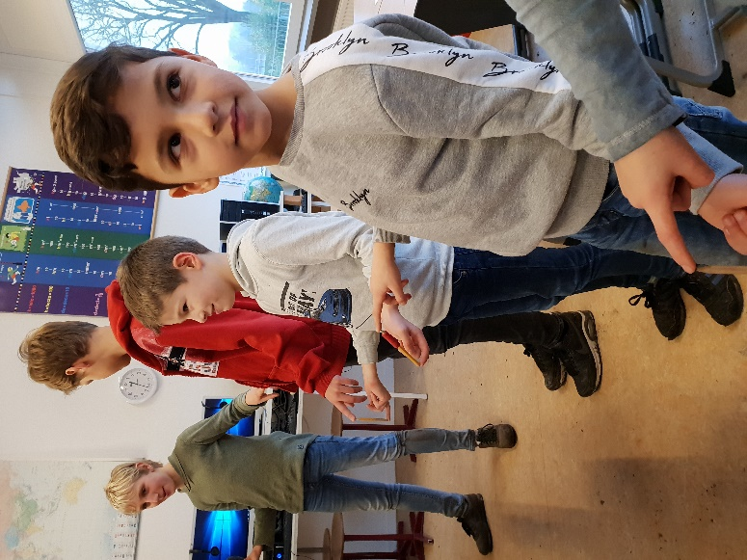
We leren hoe wel elkaar vragen kunnen stellen en hoe we vragen goed kunnen beantwoorden. Hierbij kun je ook denken aan je lichaamshouding en oogcontact.

Samen hebben we het ook over hoe je goed kunt luisteren.
Sprak ik er doorheen? Begreep ik mijn klasgenoot? Giechelde ik er doorheen? Kan ik het navertellen?

